Дисциплина «Практико-ориентированные ситуации поддержки детей, обучающихся на дому»

Семинар 2. Вариативность образования обучающихся на дому детей с ОВЗ в соответствии с требованиями ФГОС

Процедура оценивания: изучите теоретический материал, который приводится ниже.

Федеральный государственный образовательный стандарт начального общего образования обучающихся с ограниченными возможностями здоровья, Приказ Министерства образования и науки Российской Федерации от 19.12.2014г № 1598. [Электронный ресурс] URL: http://base.garant.ru/70862366/

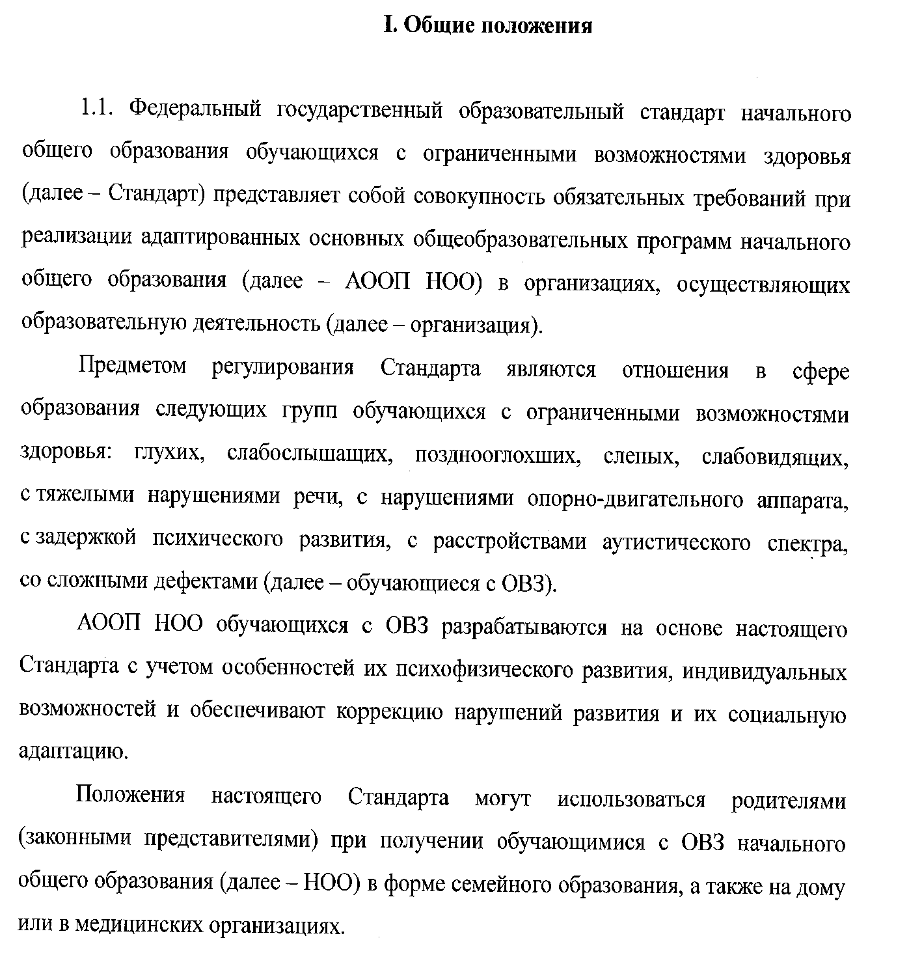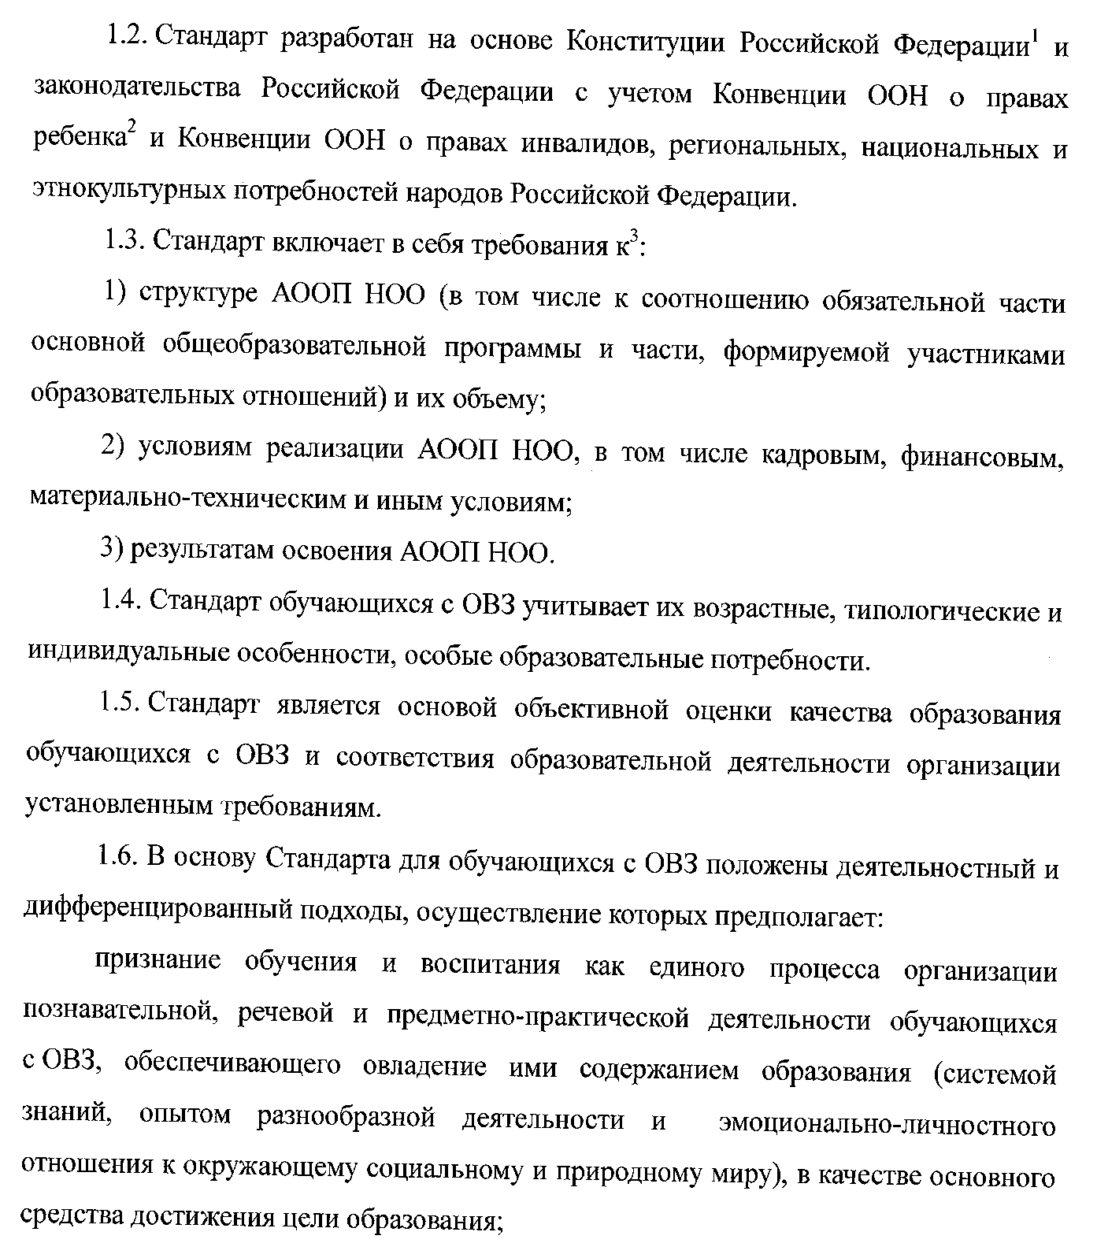
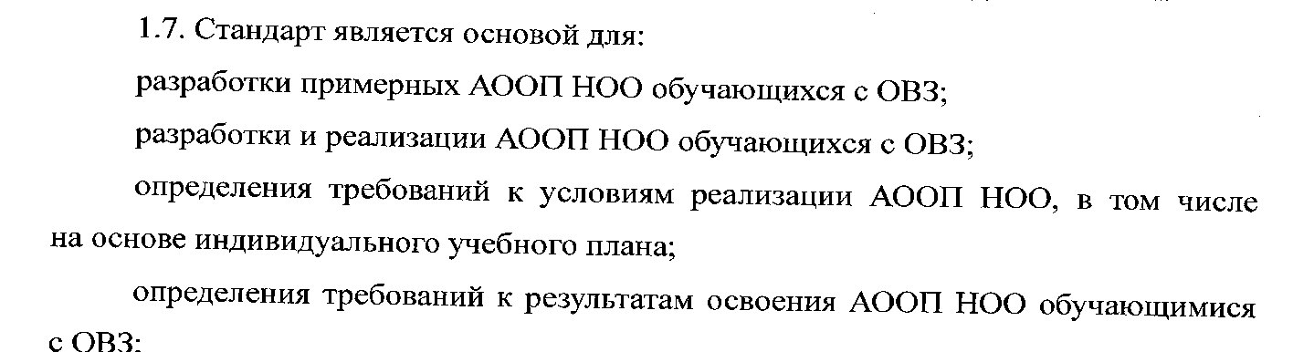

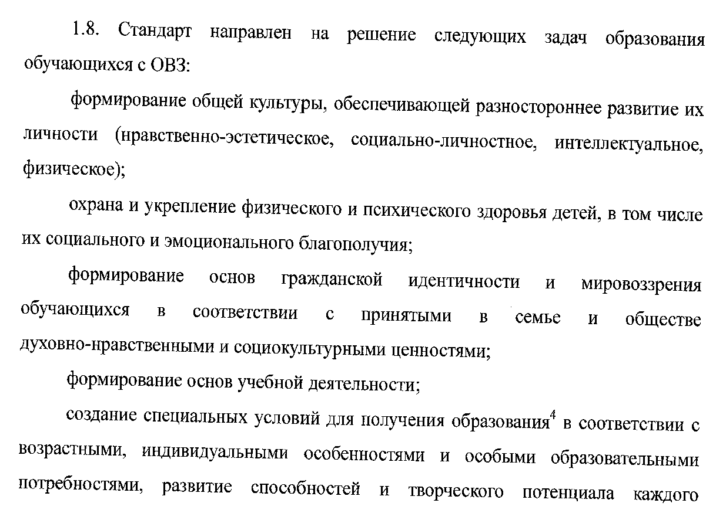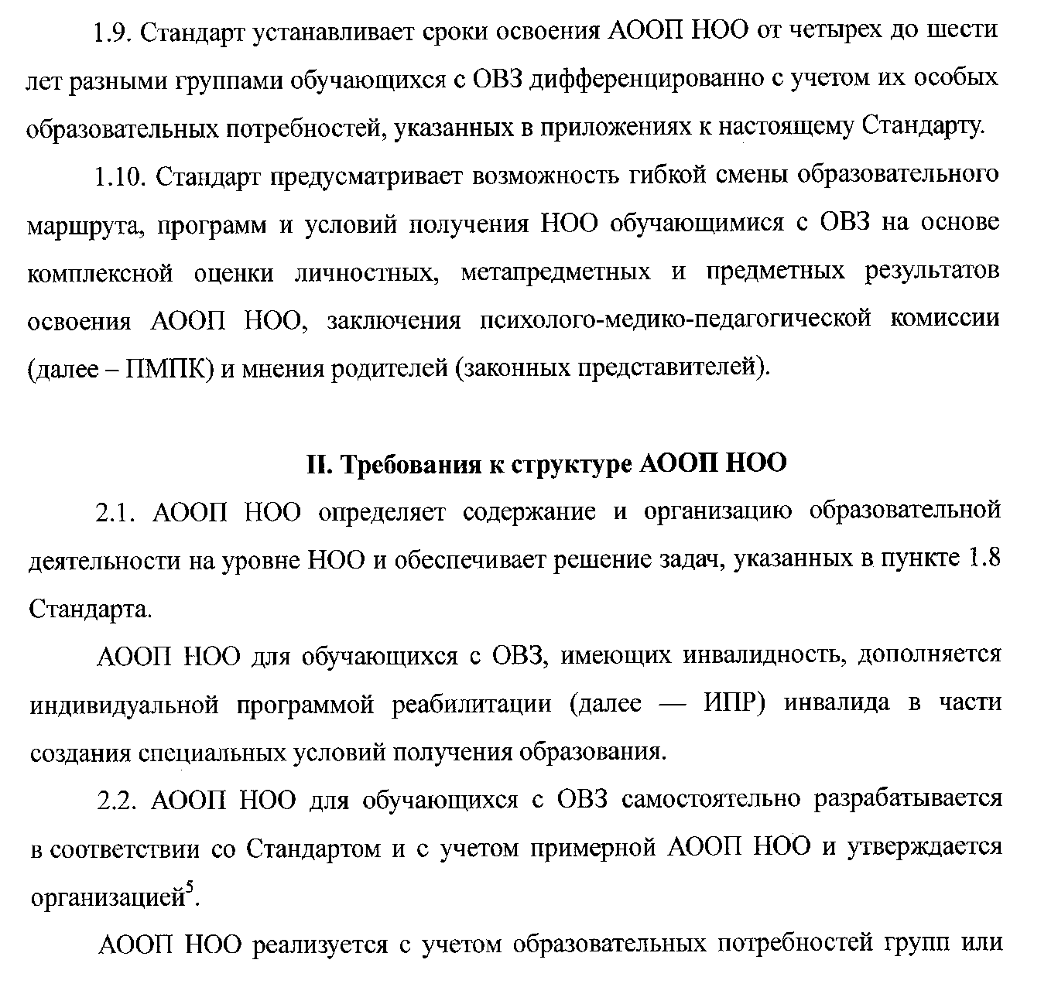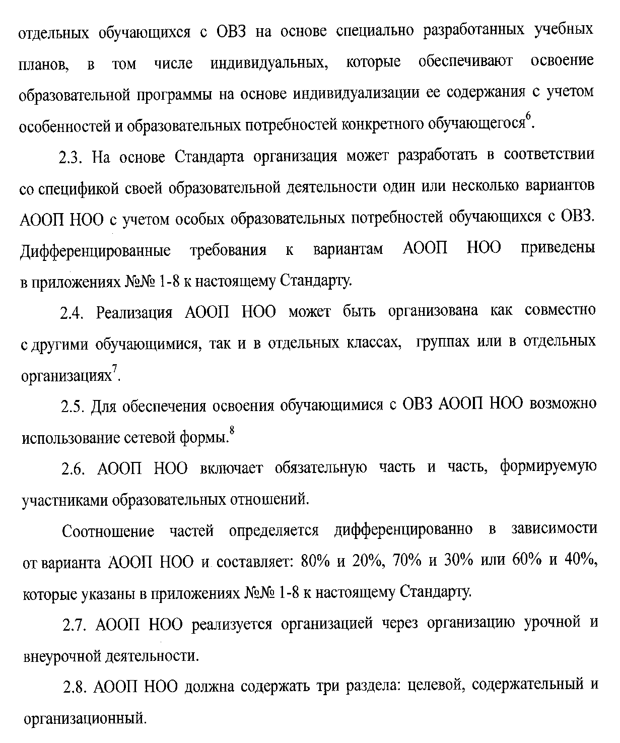

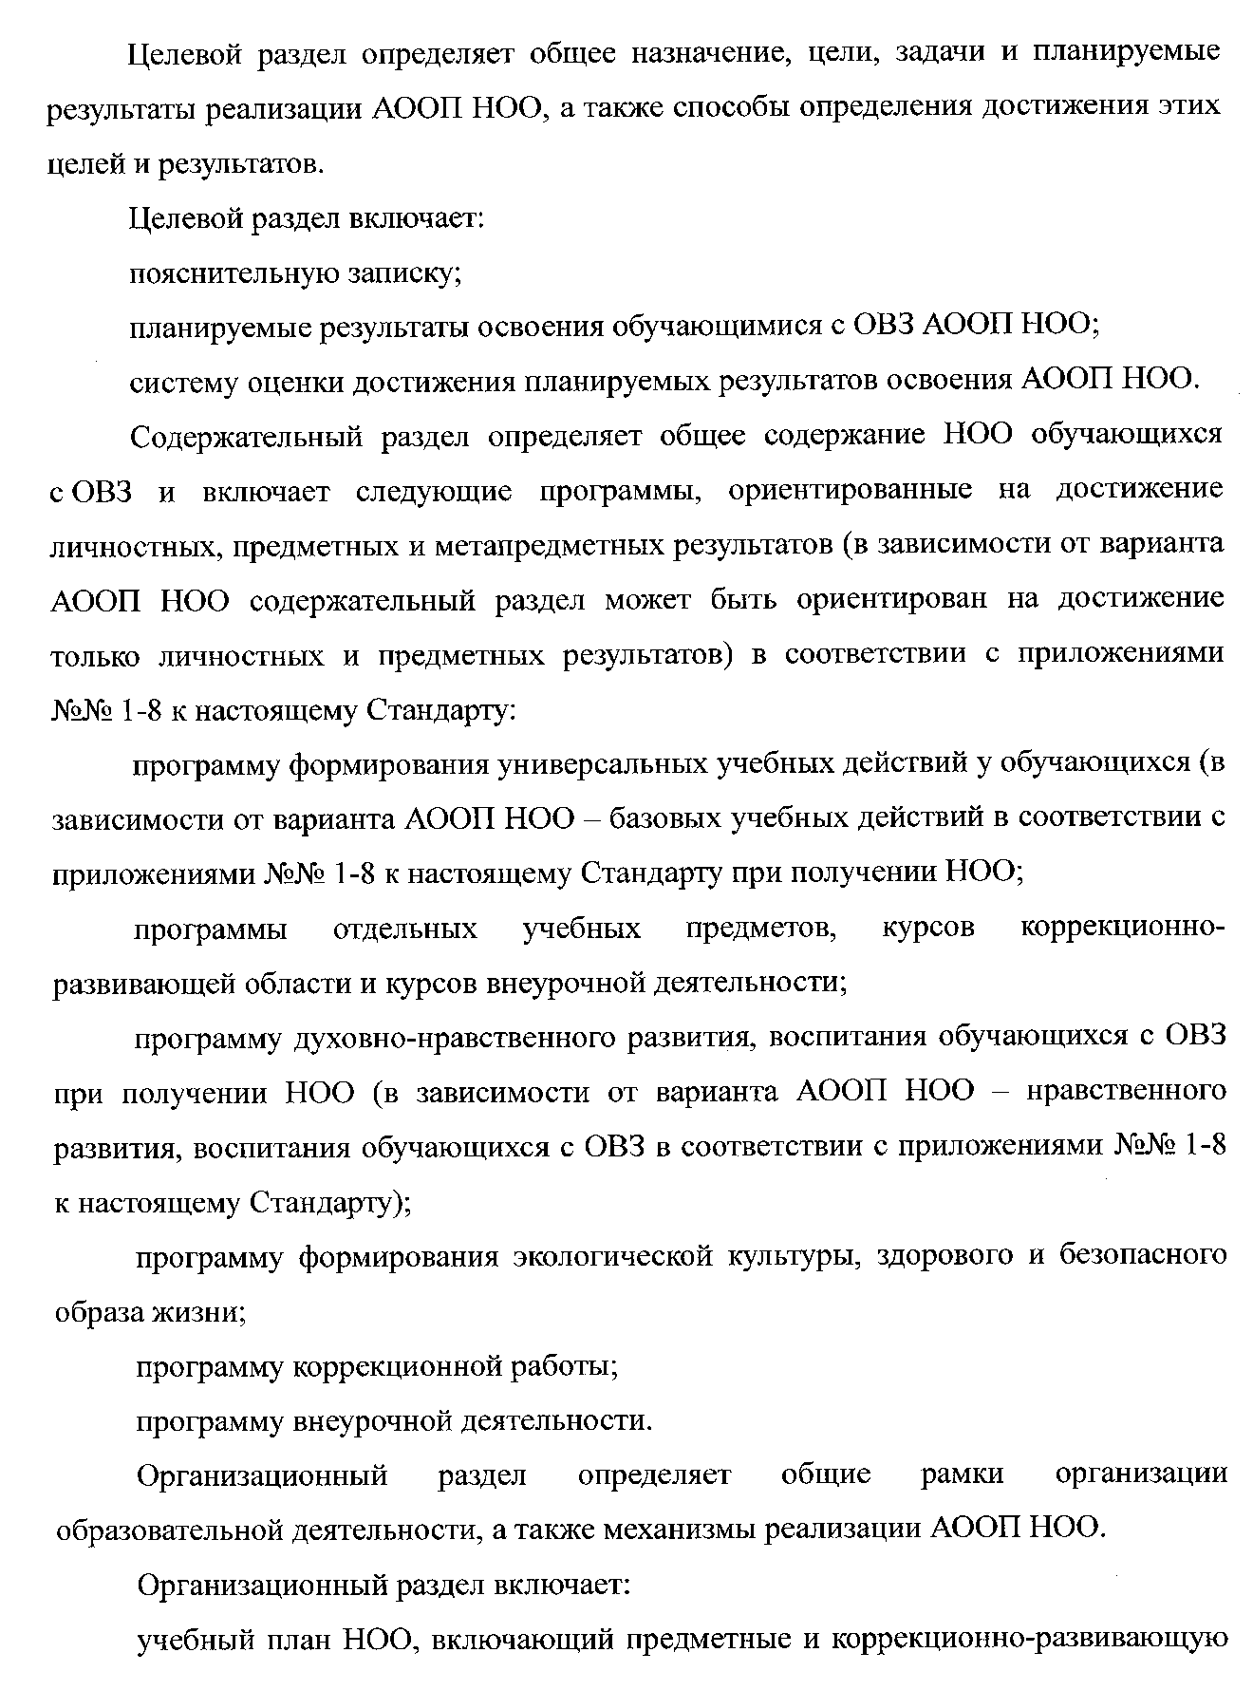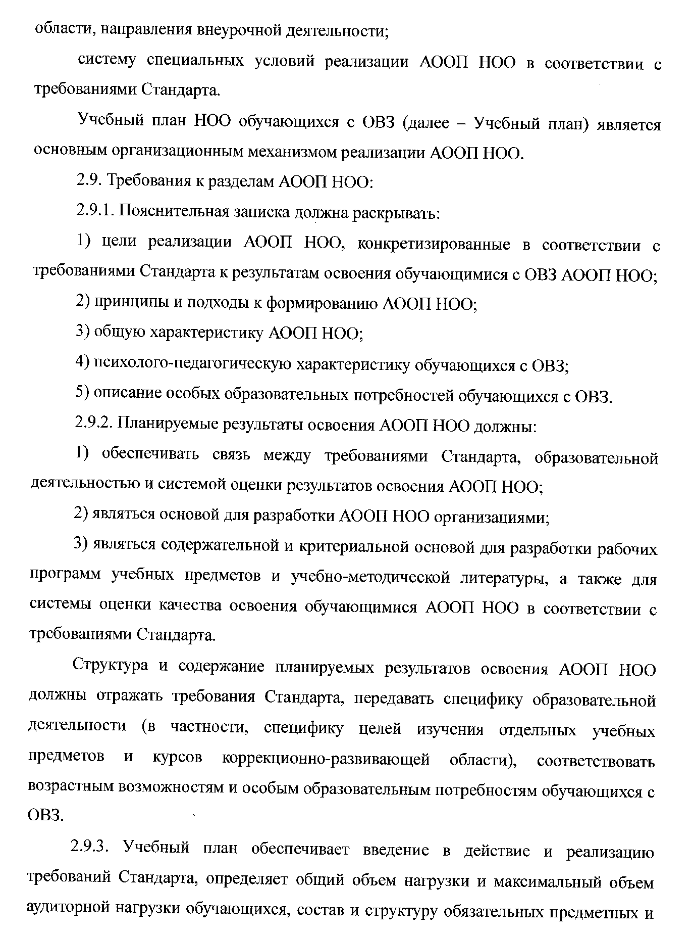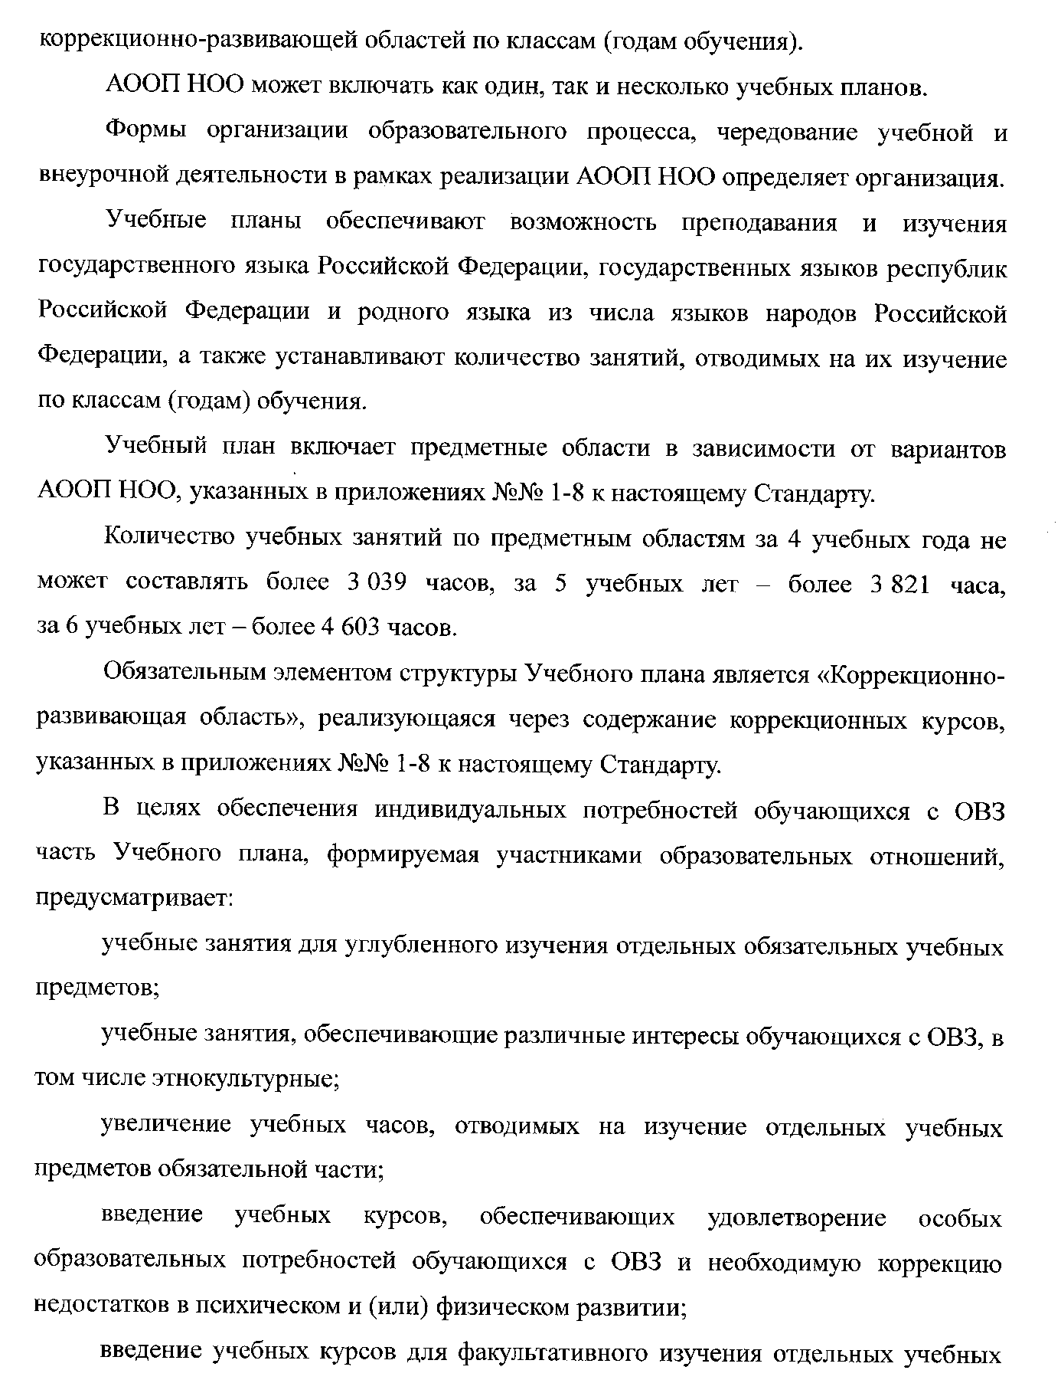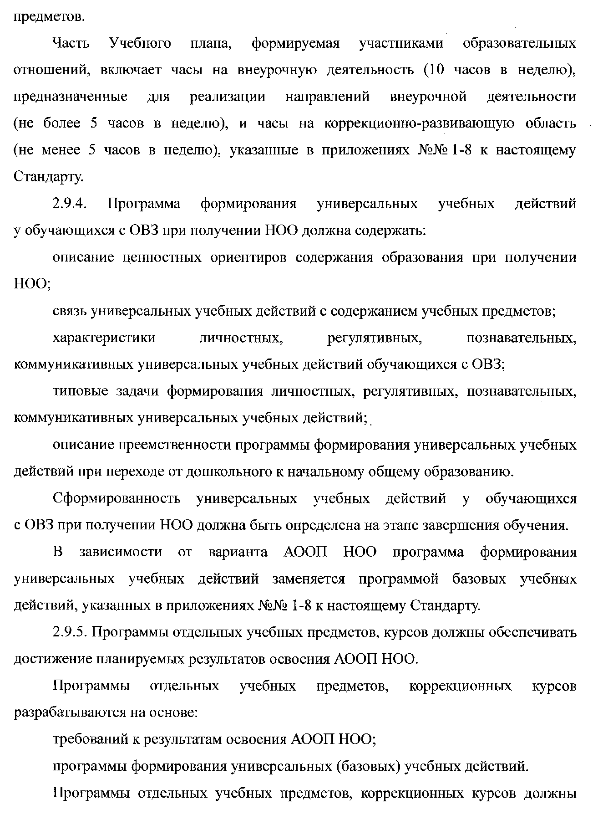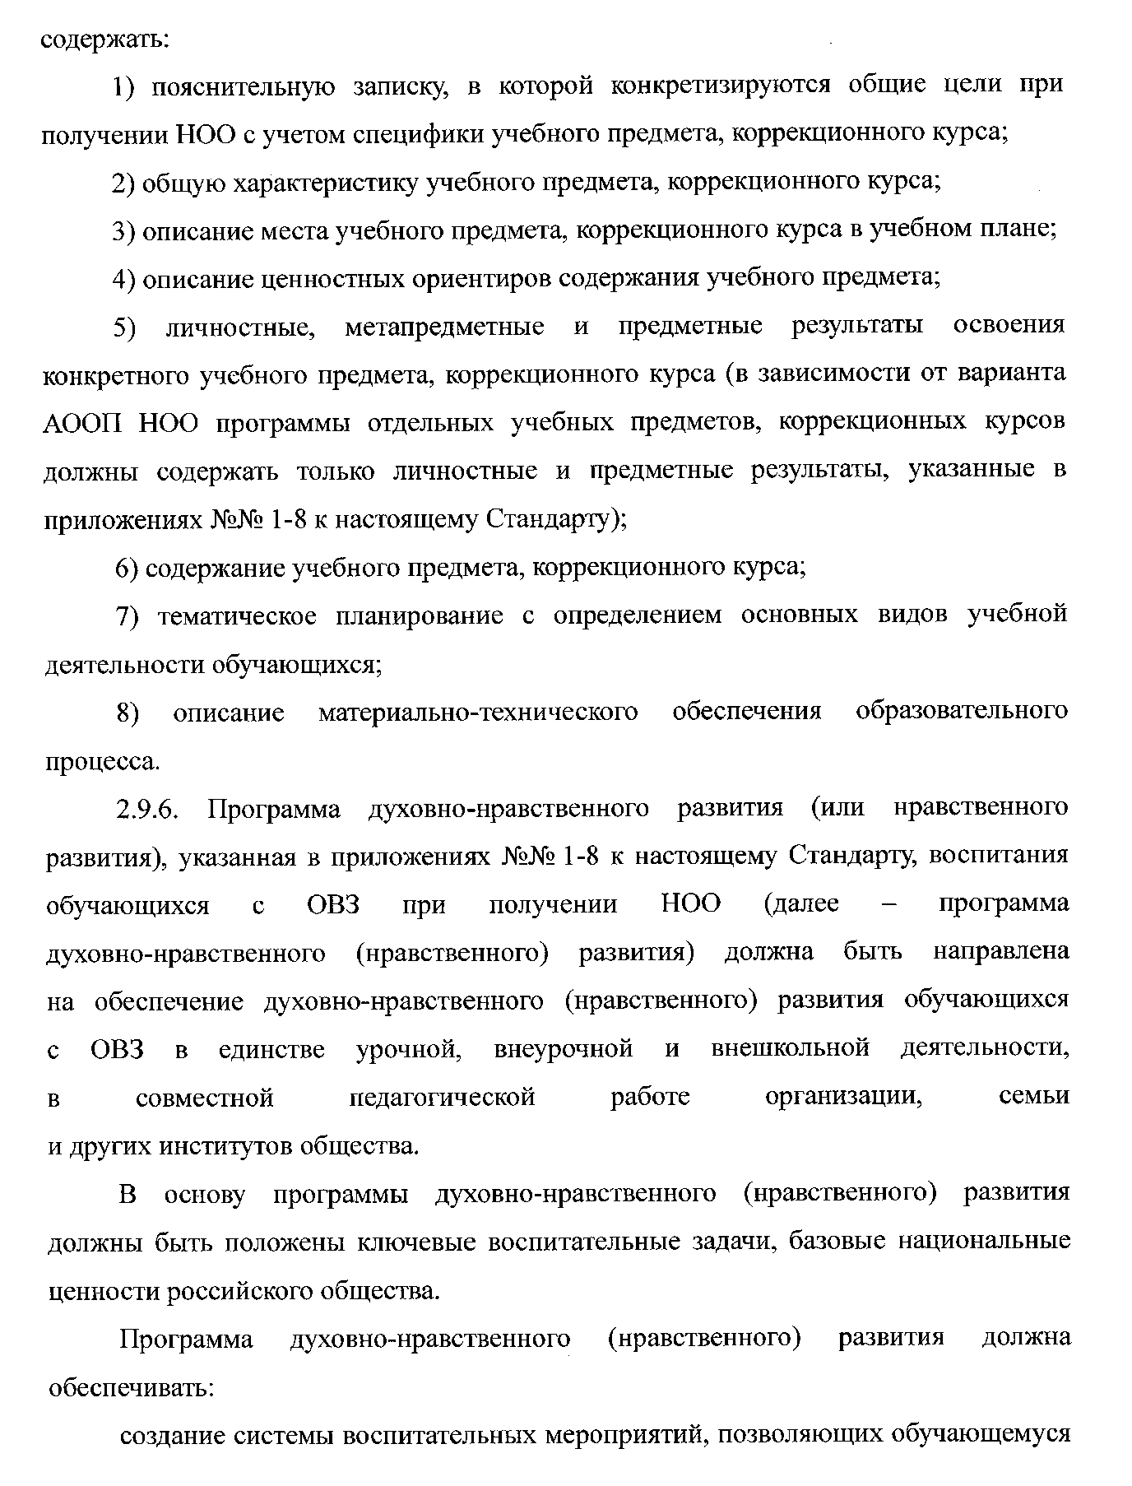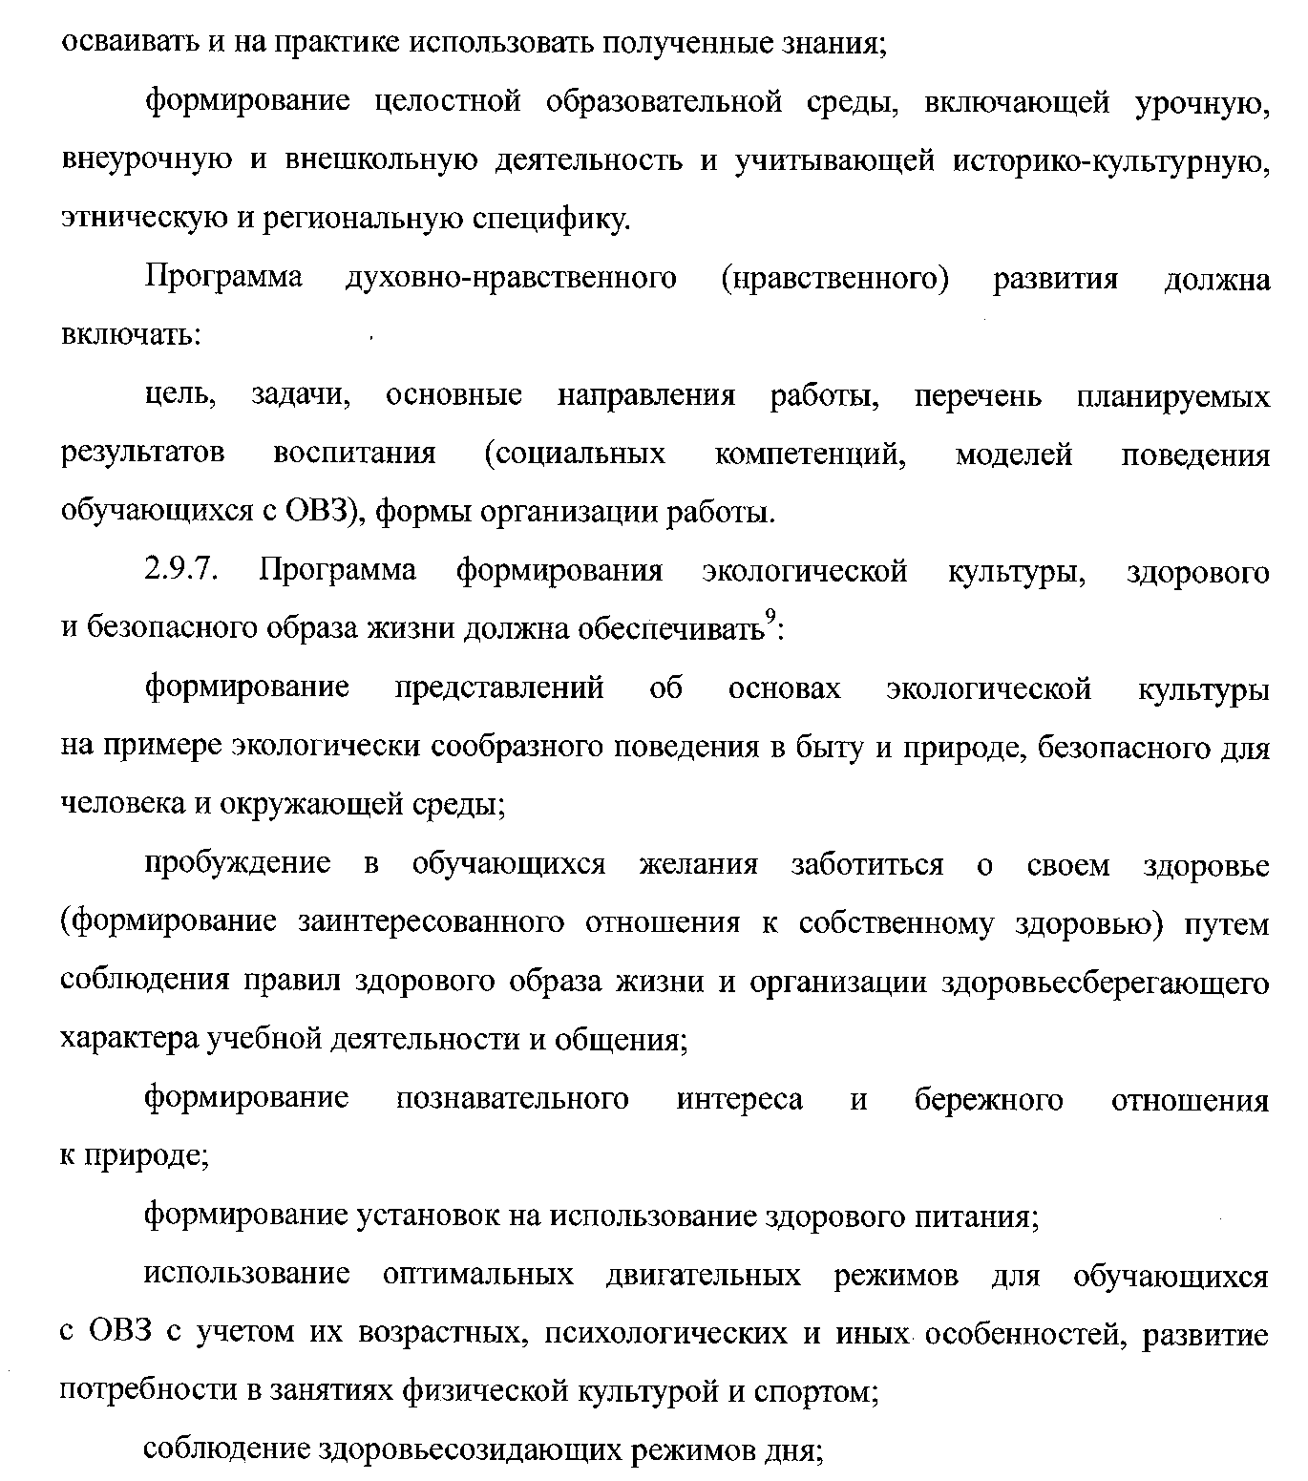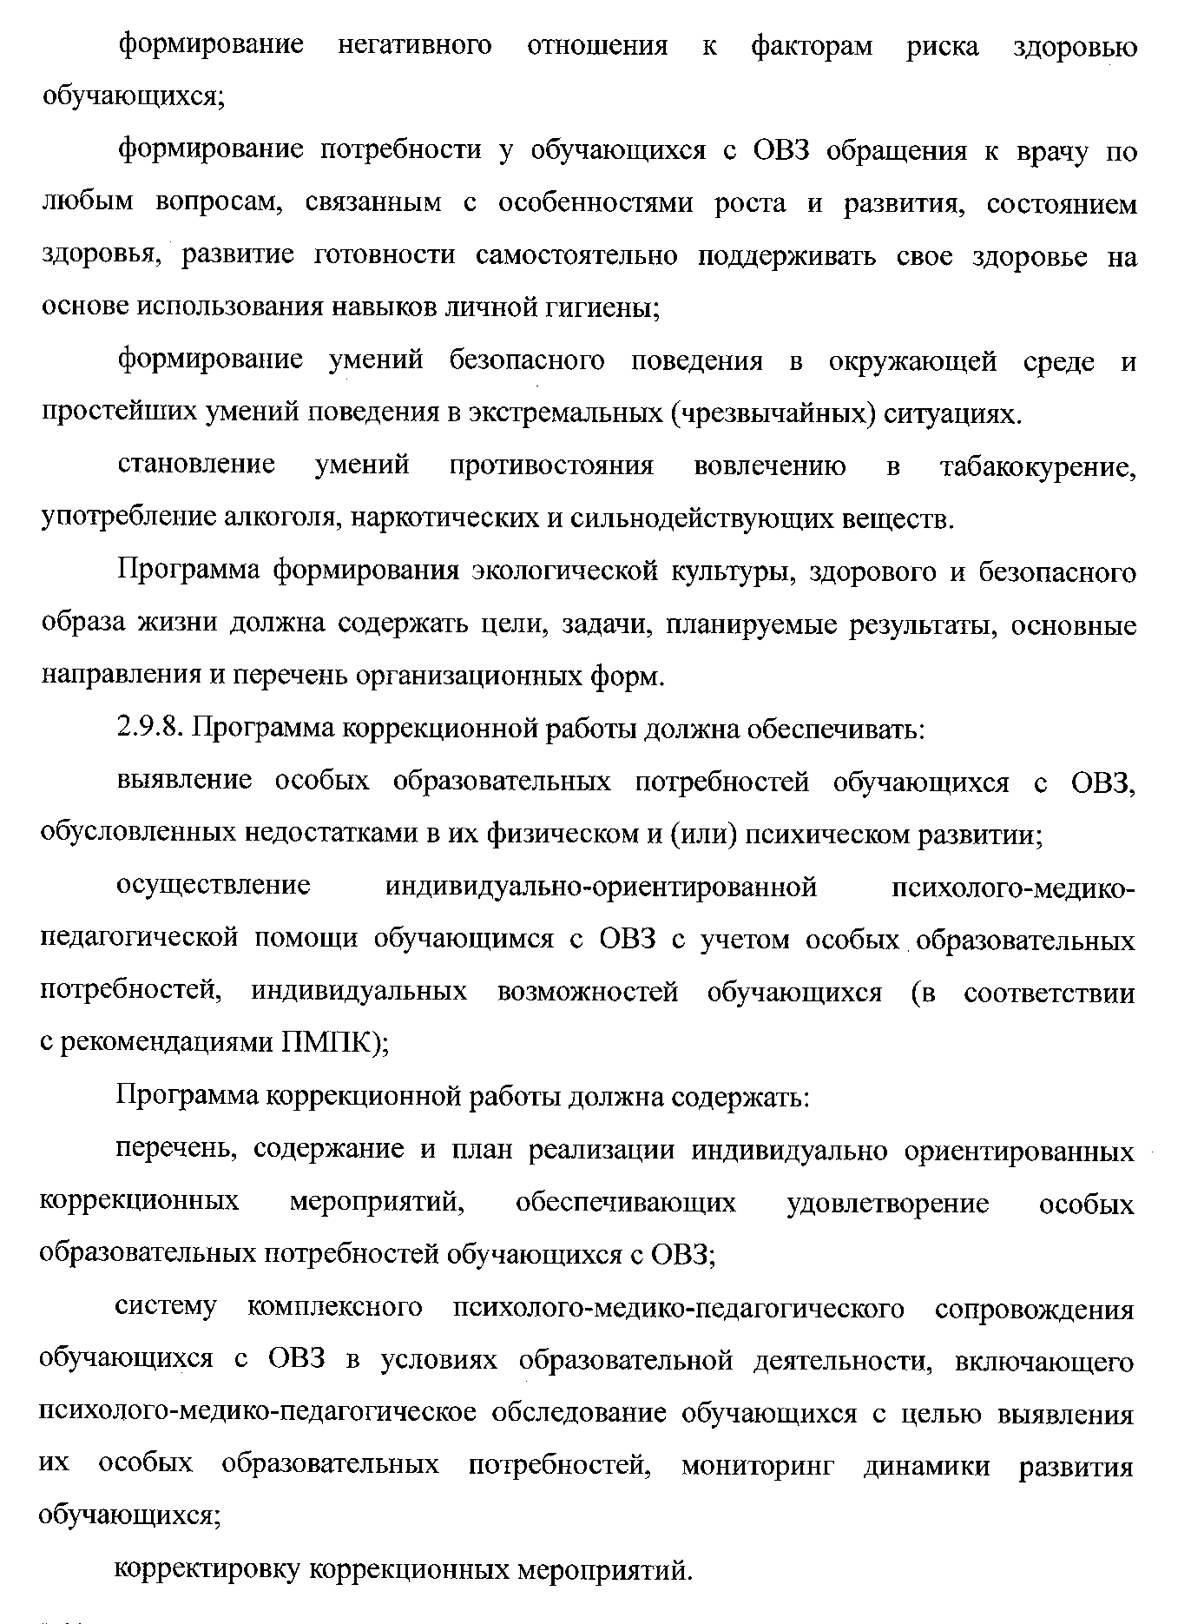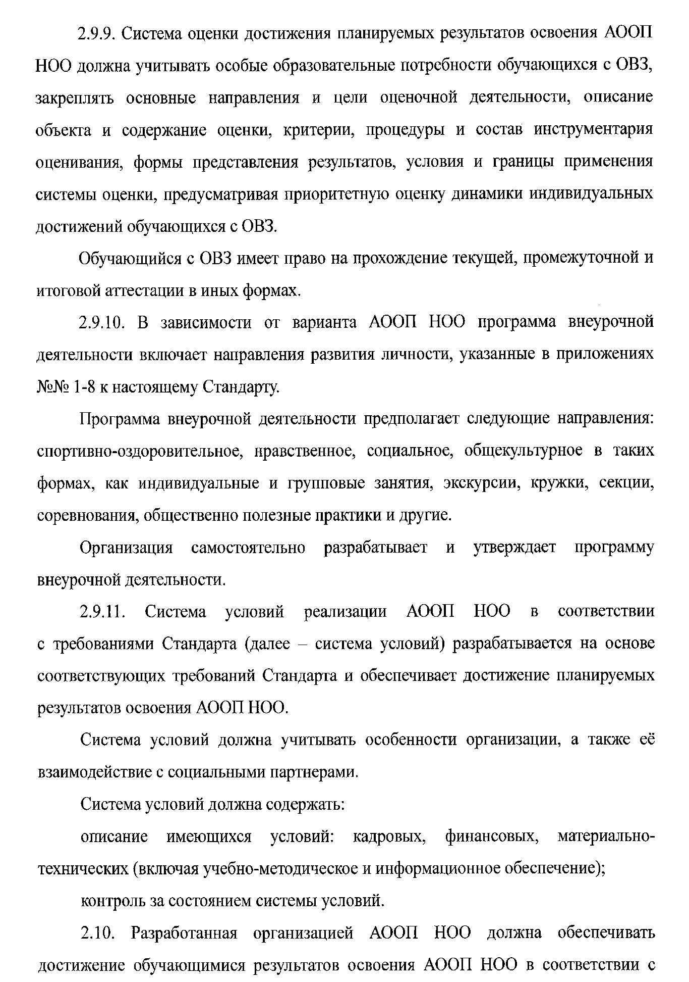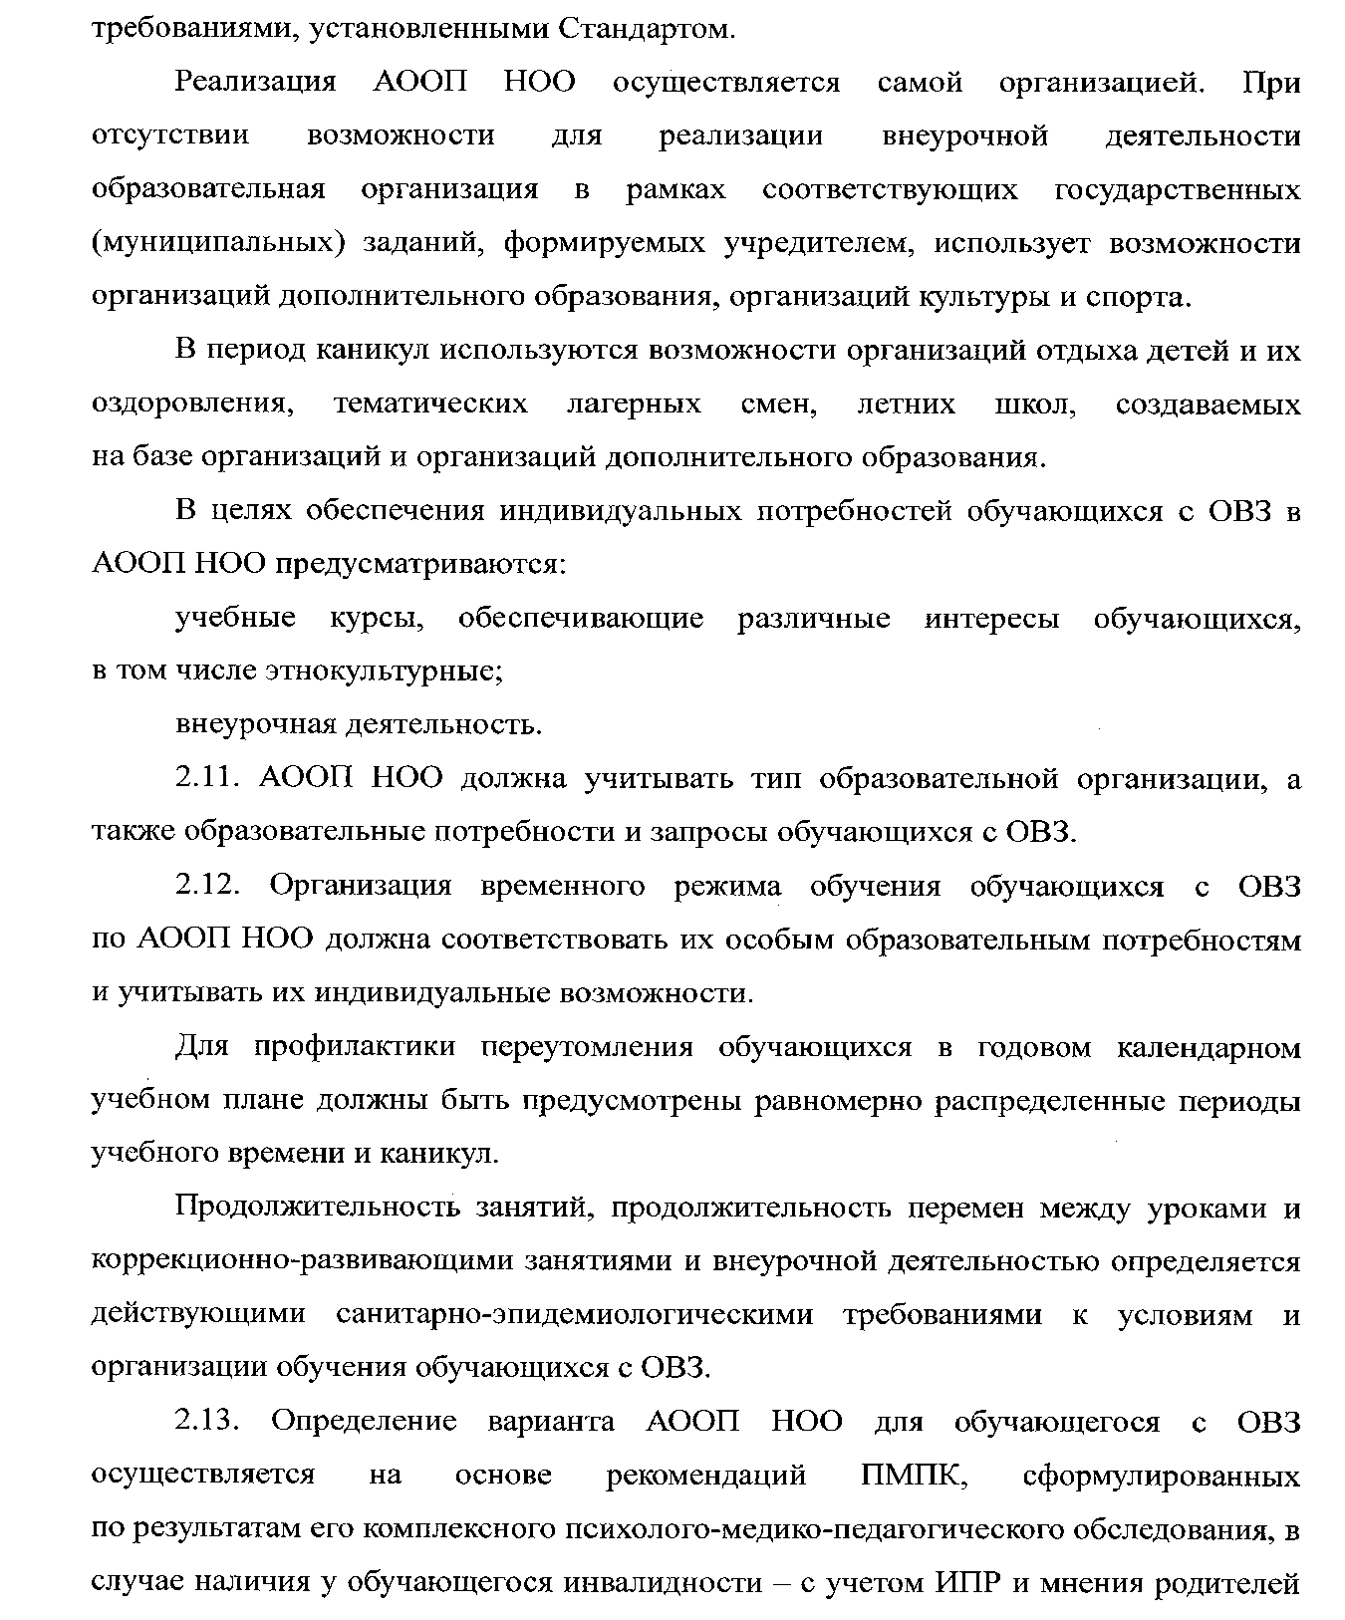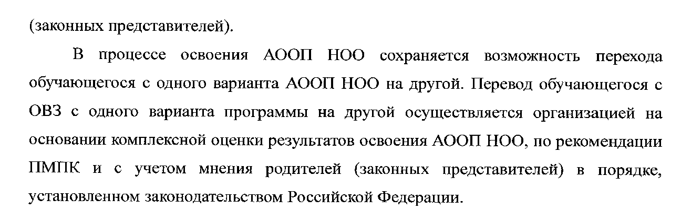

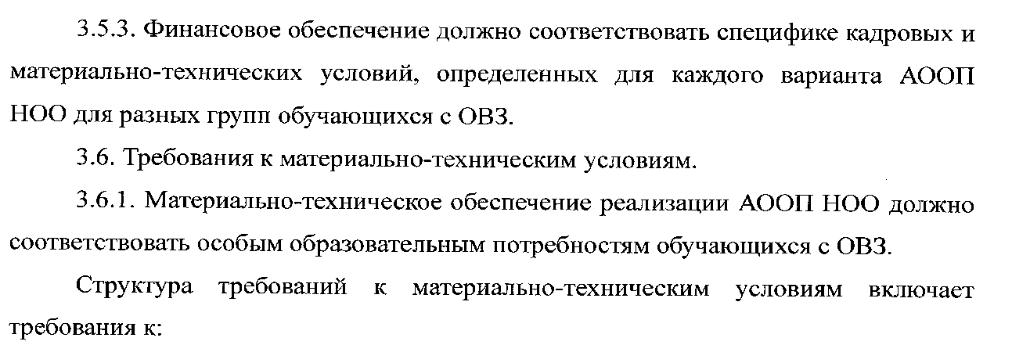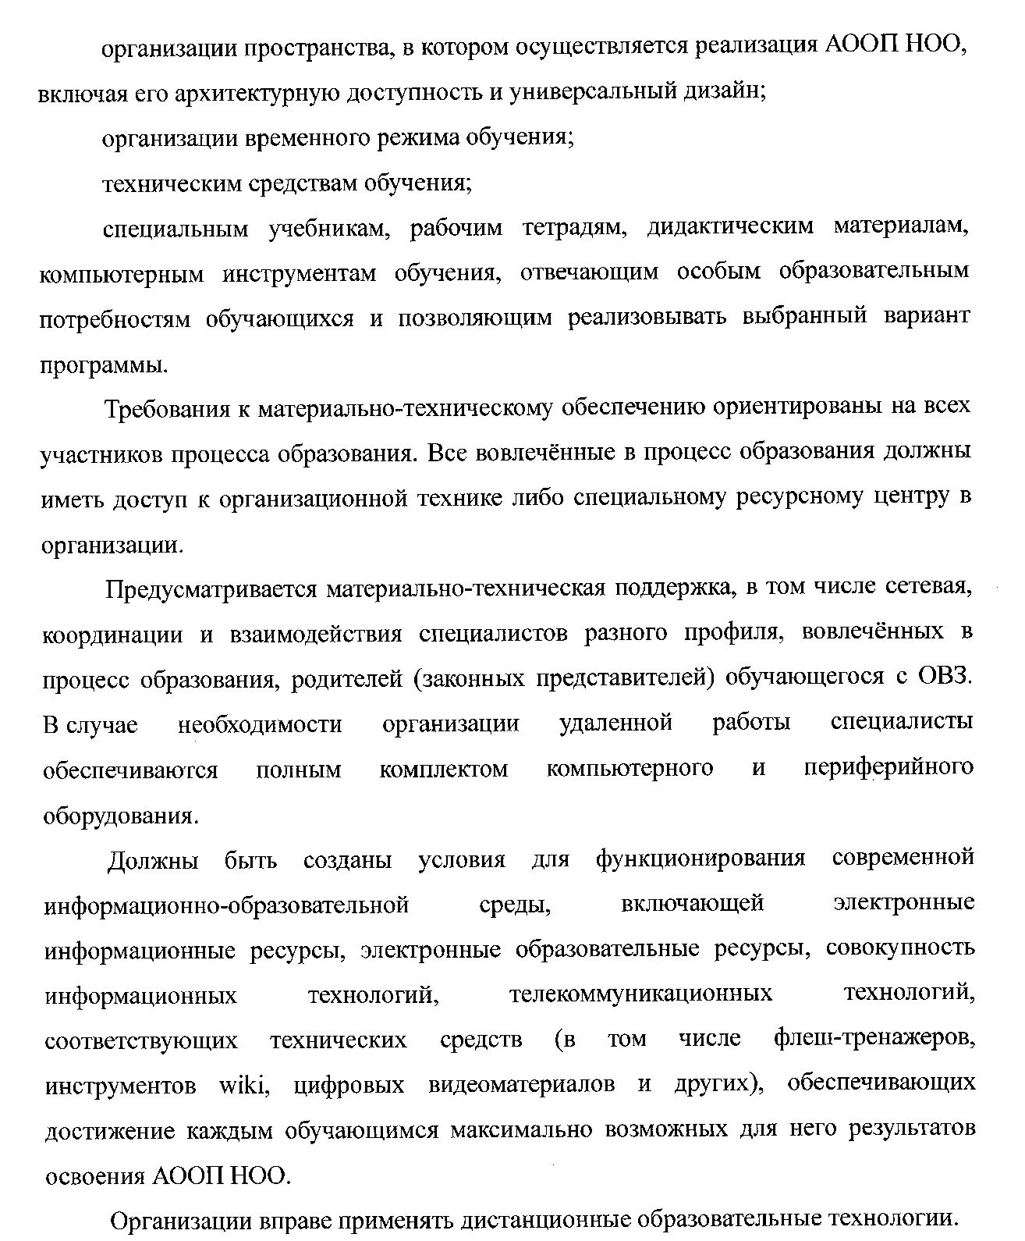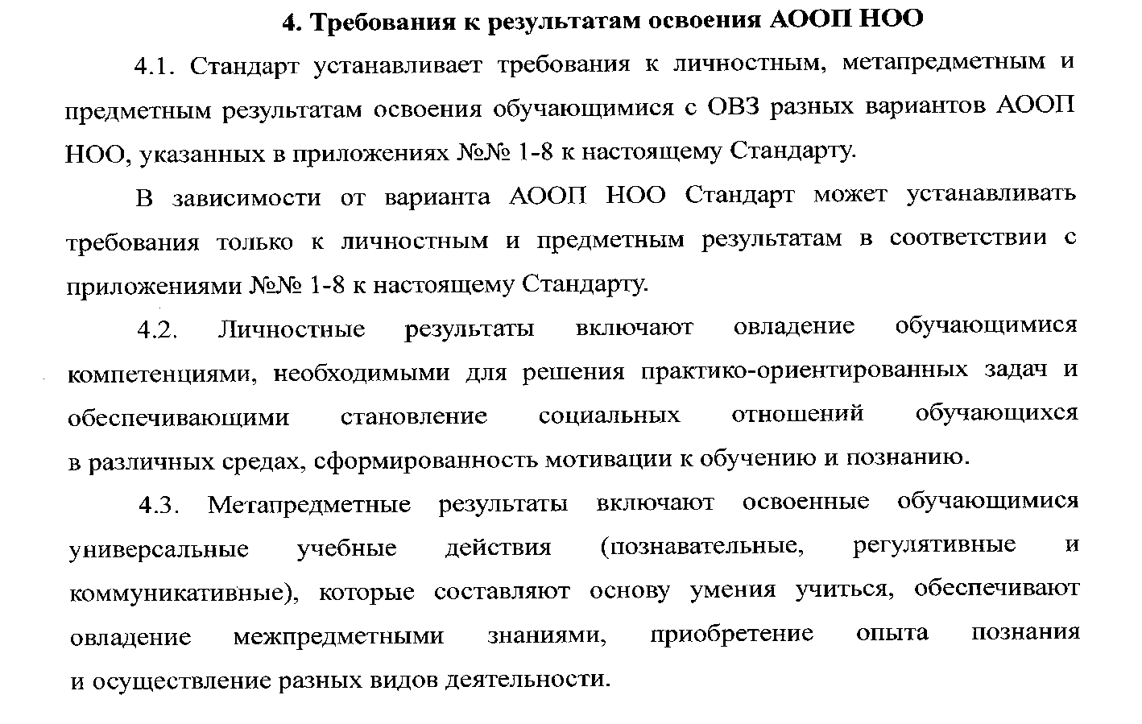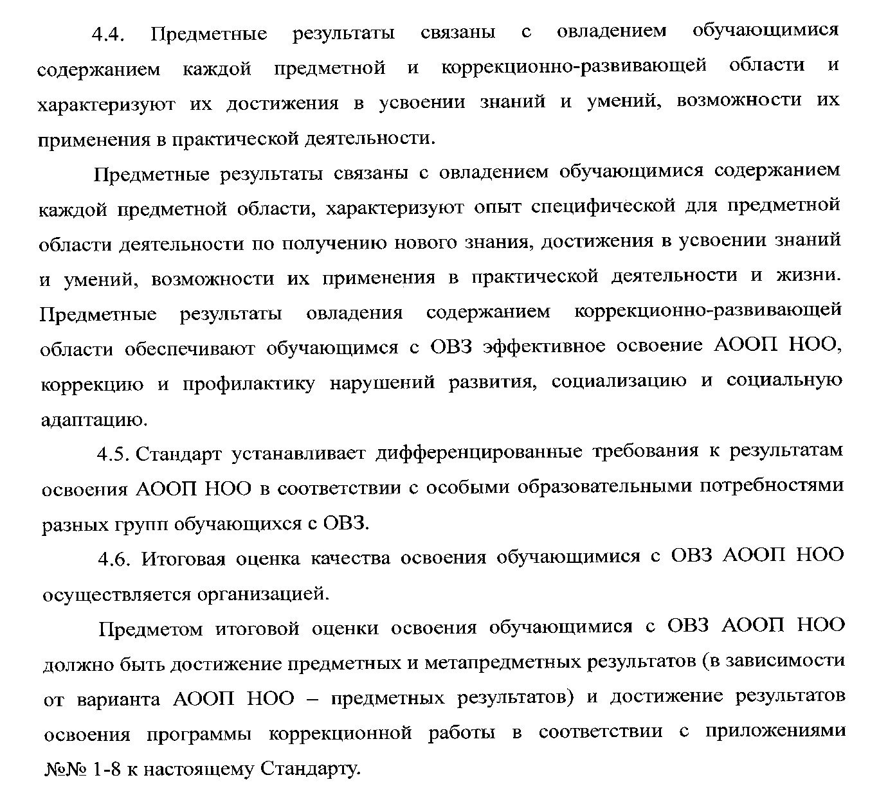

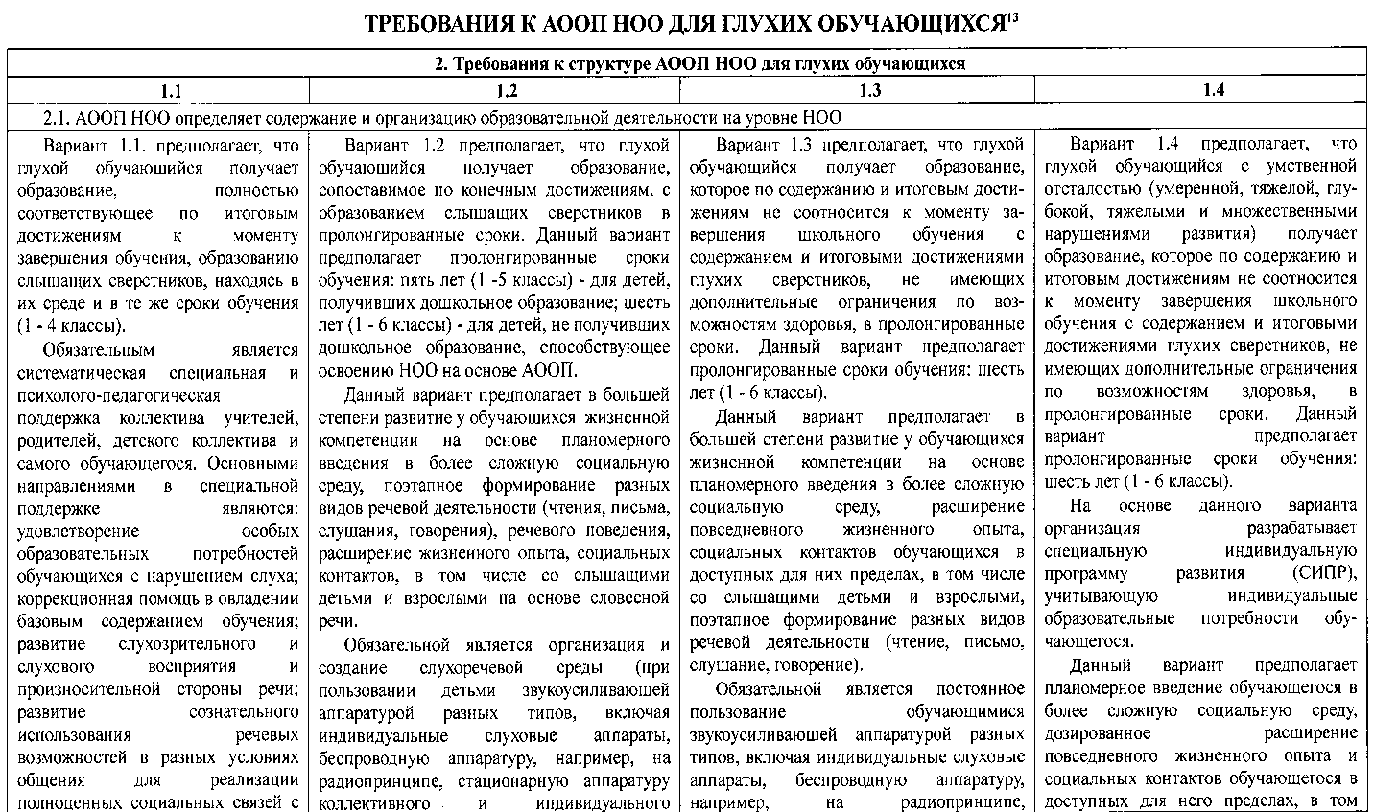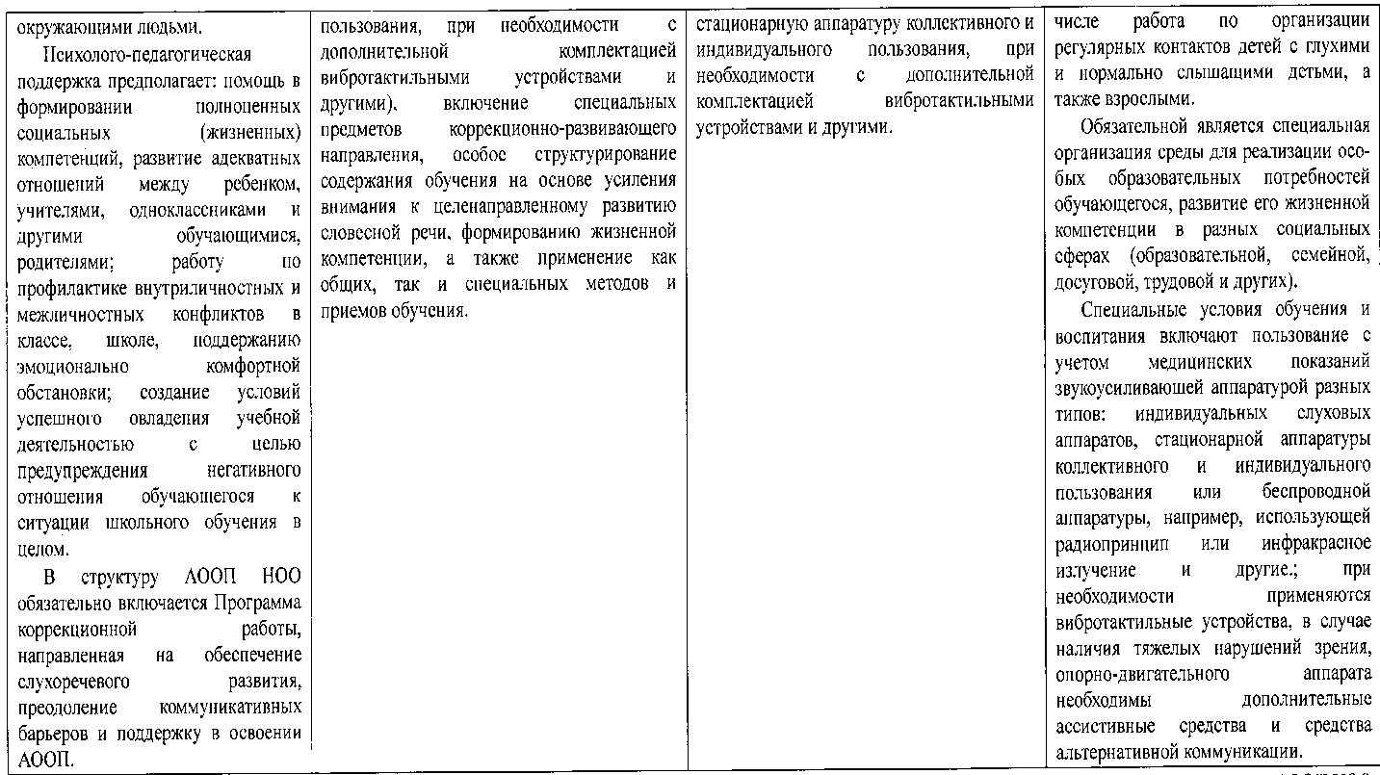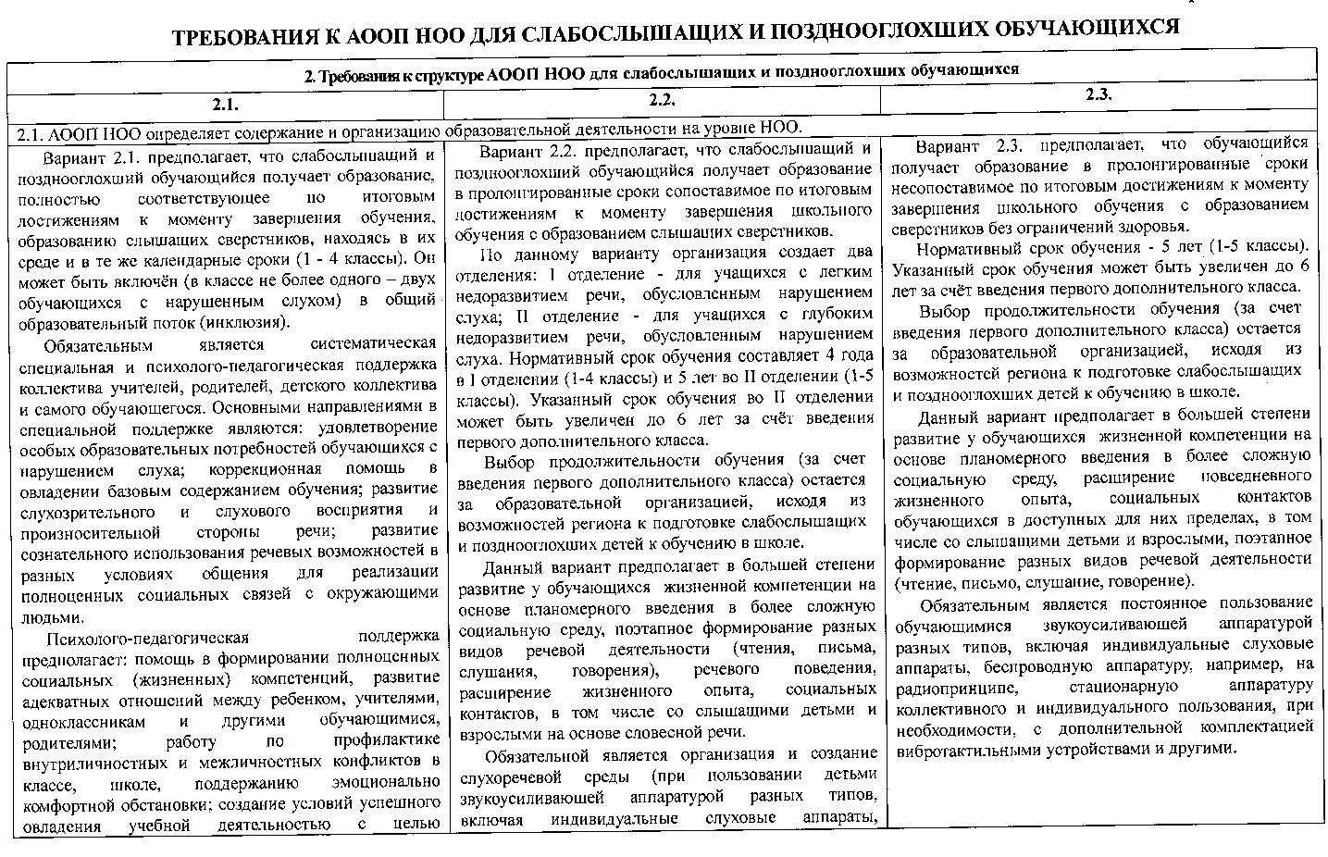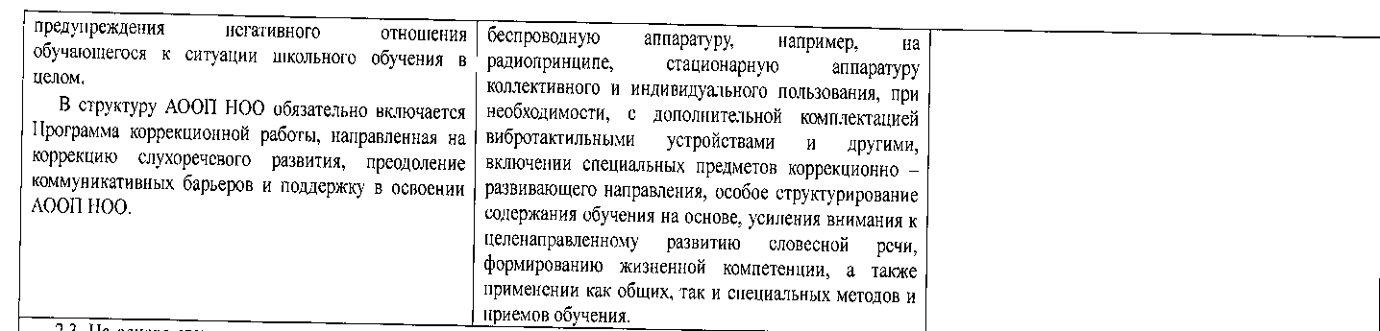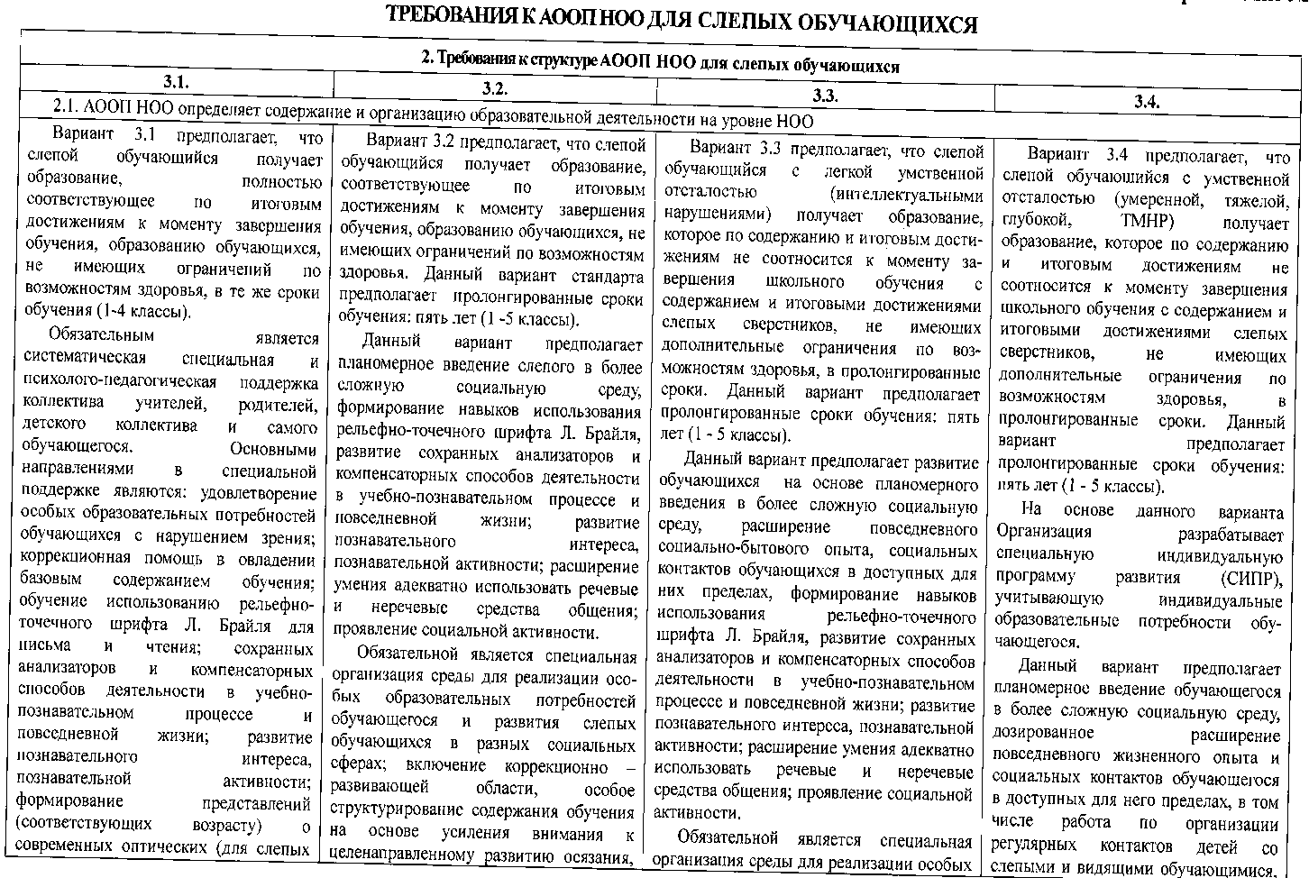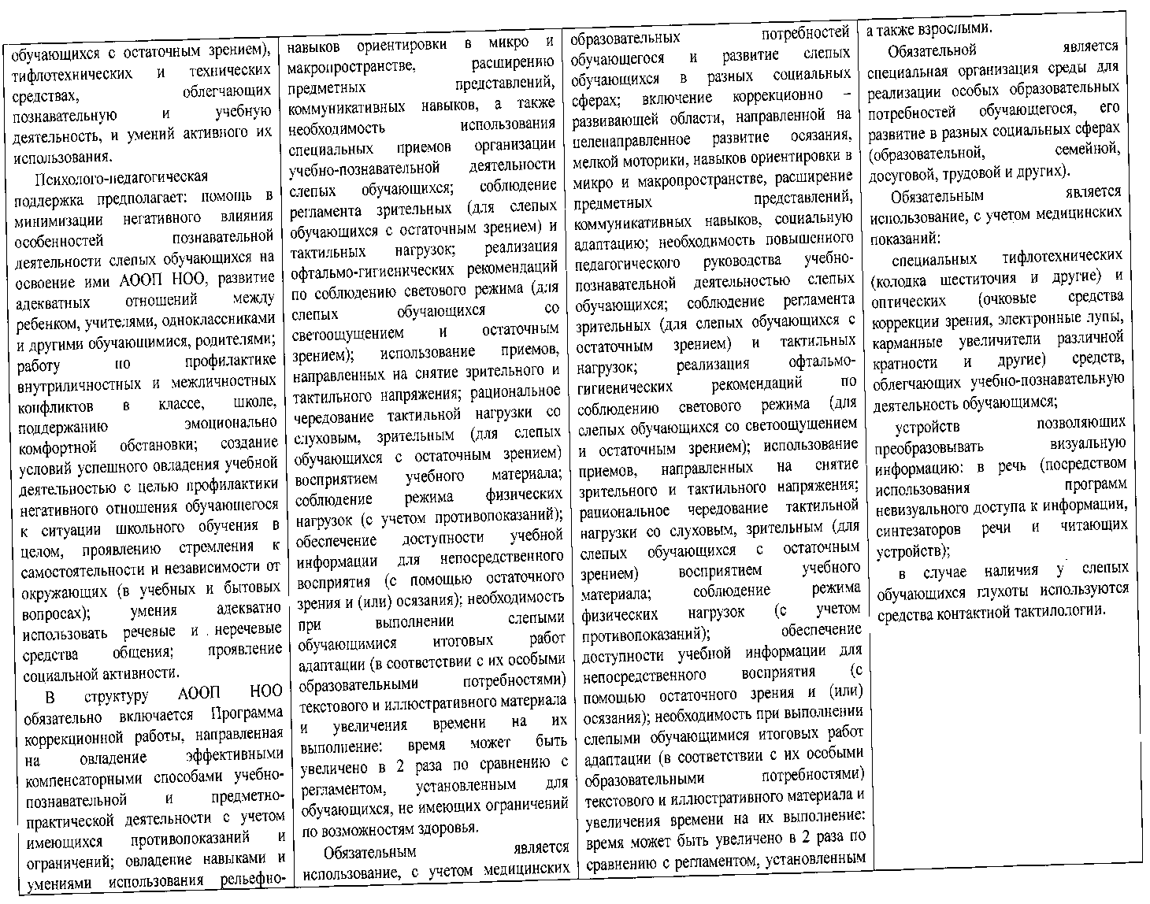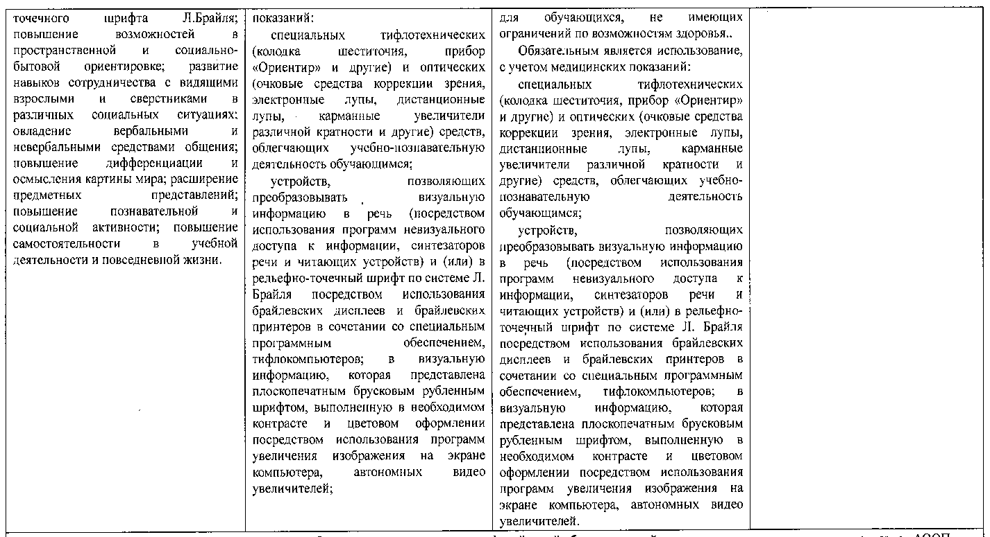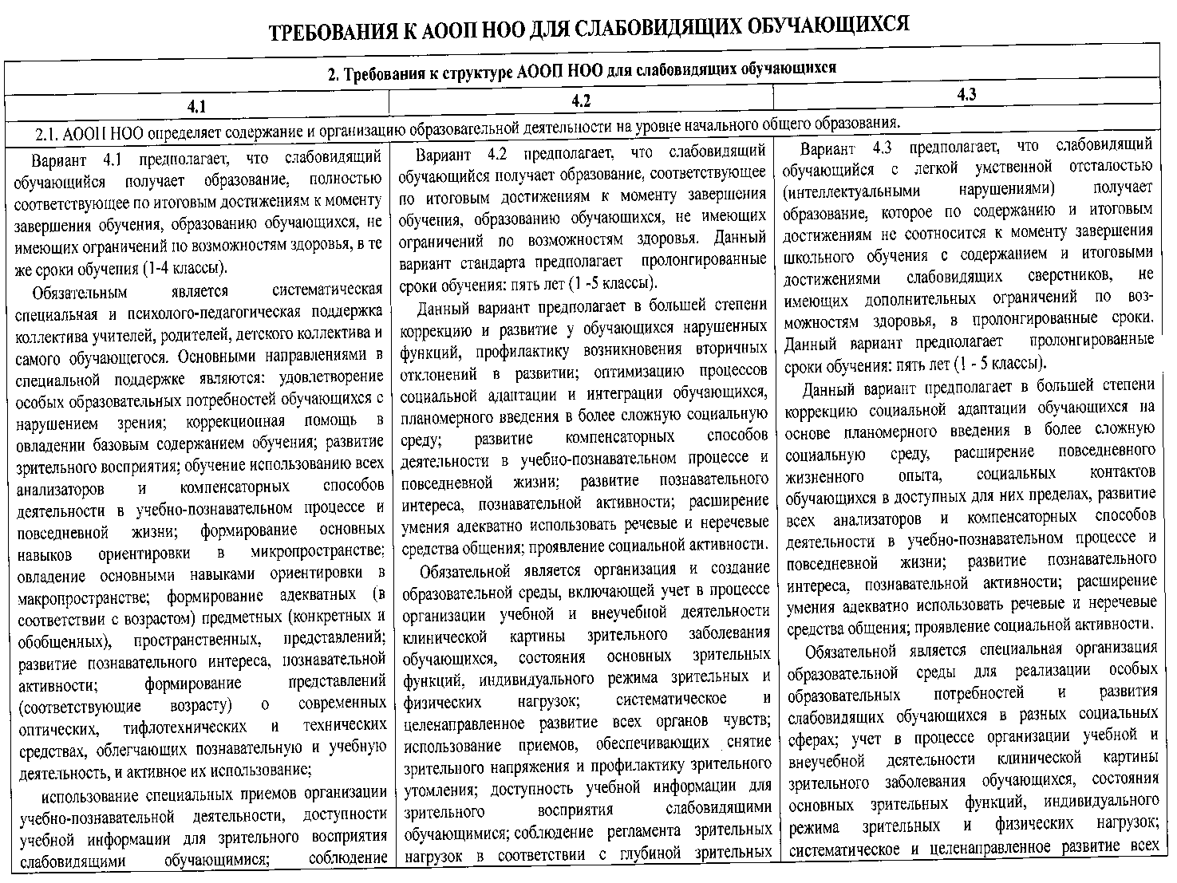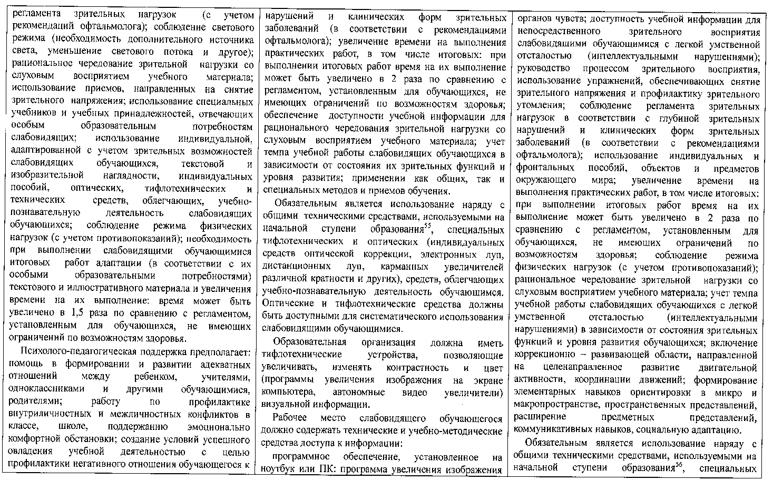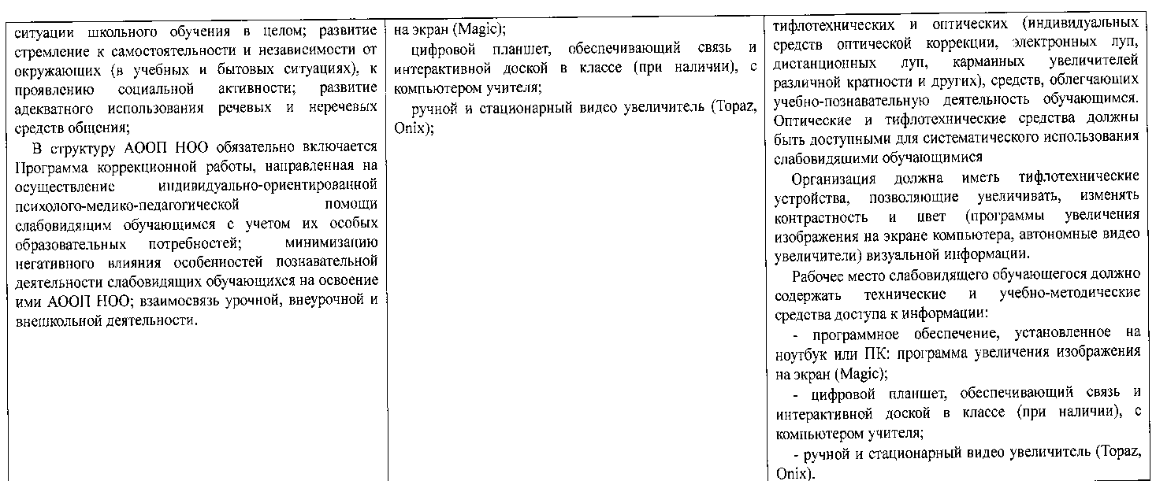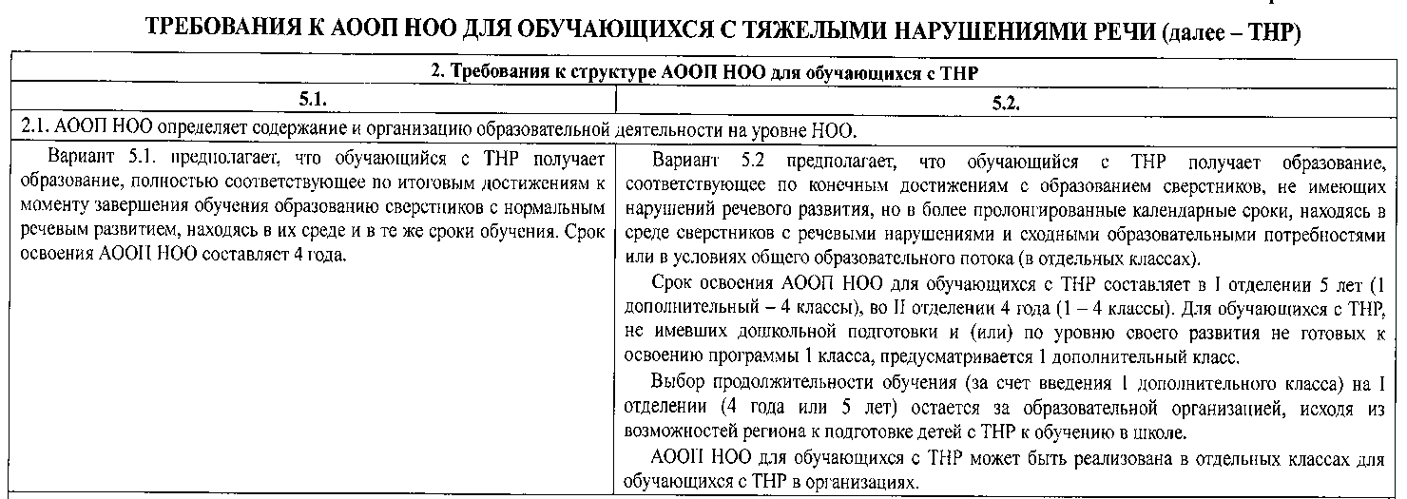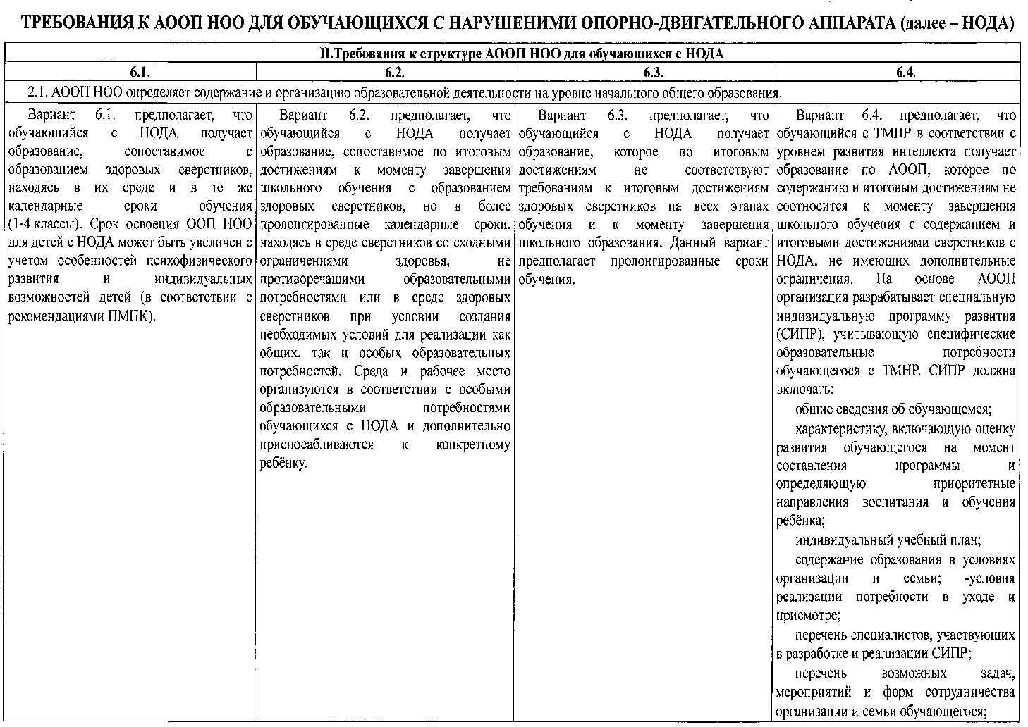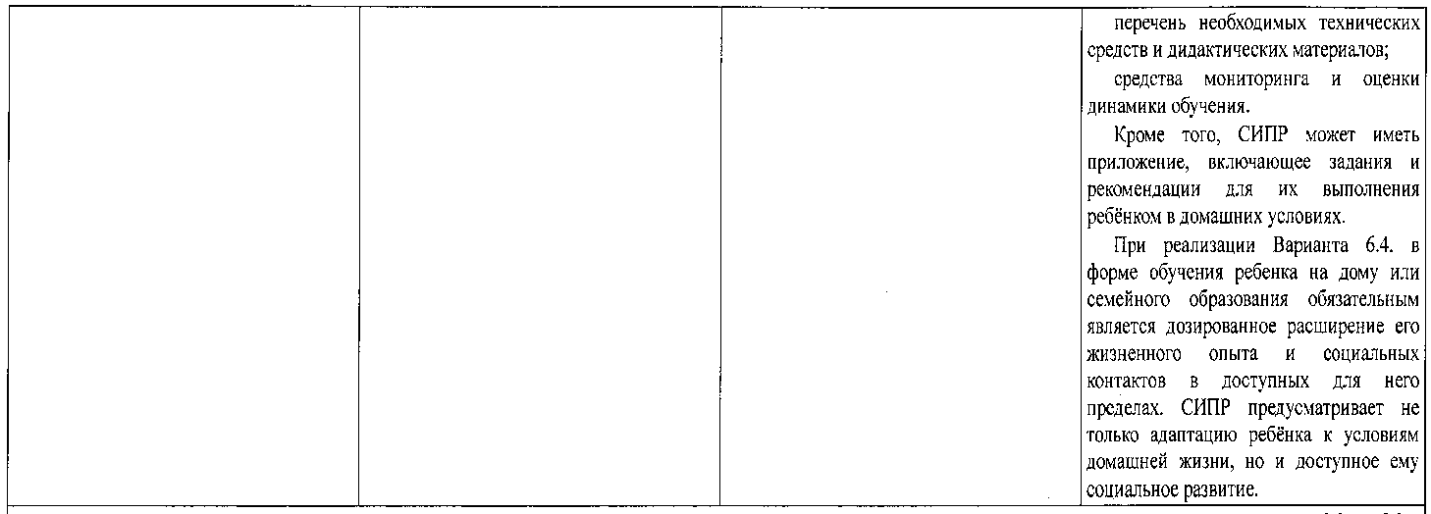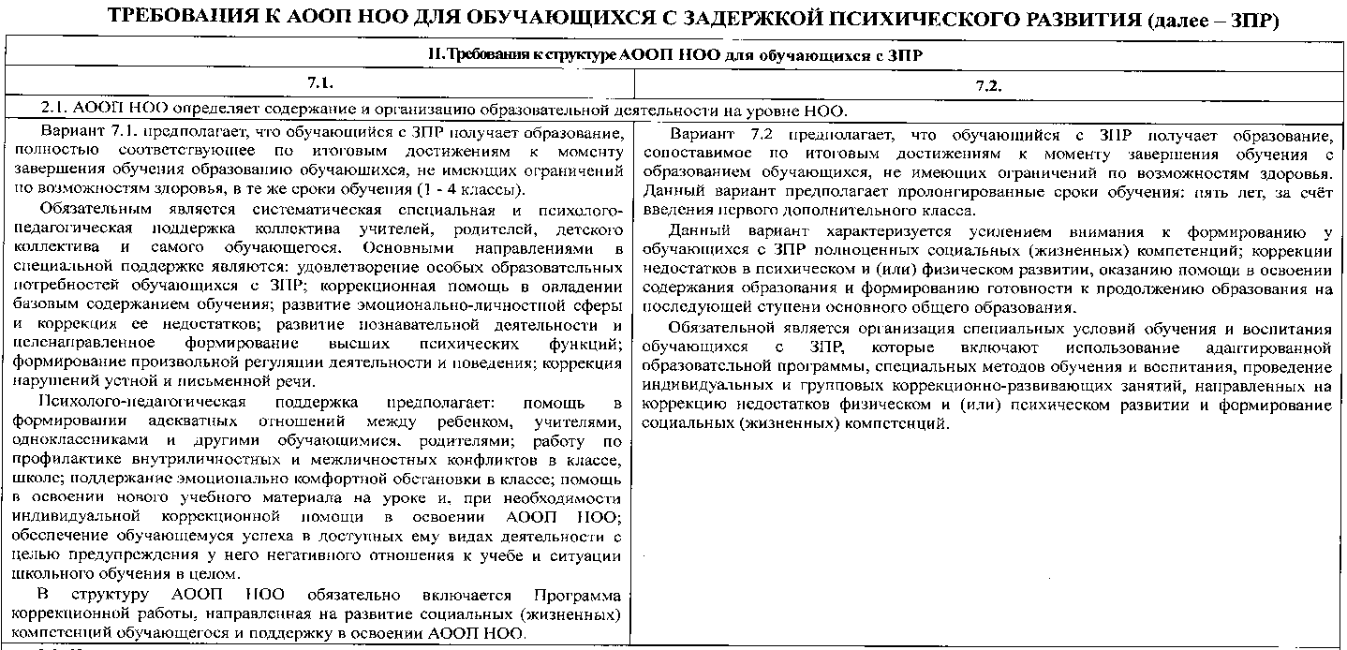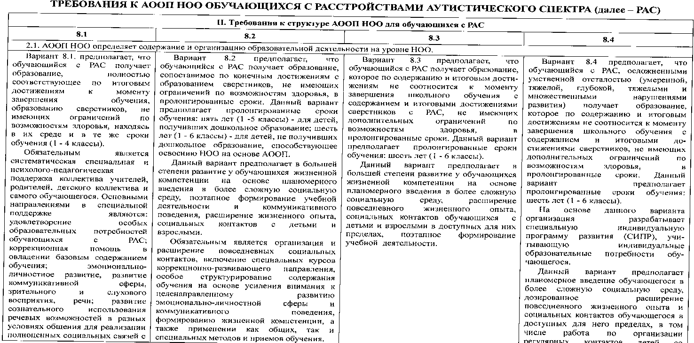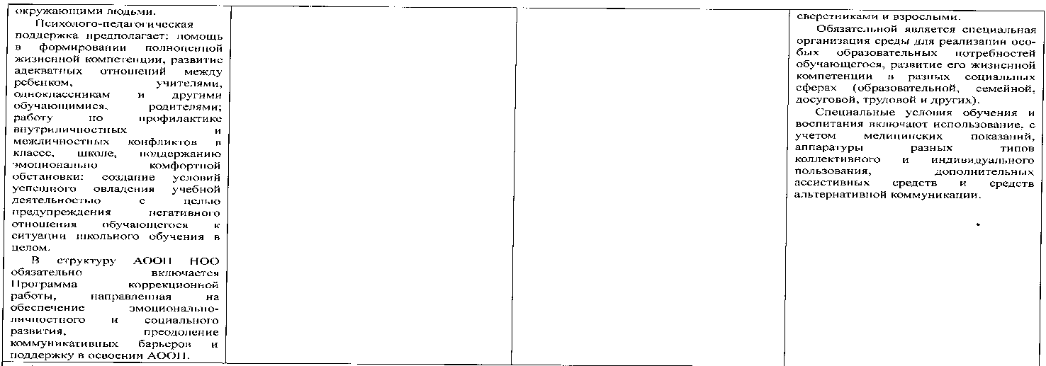

ТРЕБОВАНИЯ К АООП ОБУЧАЮЩИХСЯ С УМСТВЕННОЙ ОТСТАЛОСТЬЮ
(ИНТЕЛЛЕКТУАЛЬНЫМИ НАРУШЕНИЯМИ)
Вариант 1 | Вариант 2
Вариант 1 предполагает, что обучающийся с легкой умственной отсталостью (интеллектуальными нарушениями) получает образование, которое по содержанию и итоговым достижениям не соотносится к моменту завершения школьного обучения с содержанием и итоговыми достижениями сверстников,  не имеющих ограничений здоровья, в пролонгированные сроки.  Обязательной является организация специальных условий обучения и воспитания для реализации как  общих, так и особых образовательных потребностей. Организация должна обеспечить требуемые для этой  категории обучающихся условия обучения и воспитания. Одним из важнейших условий обучения ребенка с легкой умственной отсталостью (интеллектуальными нарушениями) в среде других обучающихся является готовность к эмоциональному и коммуникативному взаимодействию с ними. На основе Стандарта создается АООП, которая при необходимости индивидуализируется (СИПР), к которой может быть создано несколько учебных планов, в том числе индивидуальные учебные планы, учитывающие образовательные потребности групп или отдельных обучающихся с умственной отсталостью. | Вариант 2 предполагает, что обучающийся с умственной отсталостью (умеренной, тяжелой, глубокой, тяжелыми и множественными нарушениями развития) получает образование, которое по содержанию и итоговым достижениям не соотносится к моменту завершения школьного обучения с содержанием и итоговыми достижениями сверстников, не имеющих ограничений здоровья, в пролонгированные сроки. Для обучающихся, получающих образование по варианту  2 АООП, характерно интеллектуальное и психофизическое недоразвитие в умеренной, тяжелой или глубокой степени, которое может сочетаться с локальными или системными  нарушениями зрения, слуха, опорно-двигательного аппарата, расстройствами аутистического спектра, эмоционально-волевой сферы, выраженными в различной  степени тяжести. У некоторых обучающихся могут выявляться текущие психические и соматические заболевания. При реализации АООП в форме обучения ребенка на  дому или семейного образования обязательным является расширение его жизненного опыта и социальных контактов в доступных для него пределах. Обязательной является специальная организация среды для реализации особых образовательных потребностей обучающегося, развитие его жизненной компетенции в разных социальных сферах (образовательной, семейной, досуговой, трудовой и других).  Обучающийся с умственной отсталостью  (интеллектуальными нарушениями), интеллектуальное  развитие которого не позволяет освоить вариант 1 АООП,  получает образование по варианту 2 АООП, на основе  которой организация разрабатывает СИПР, учитывающую индивидуальные образовательные потребности обучающегося. В случае, если у обучающегося имеется готовность к освоению содержания варианта 1 АООП, то в СИПР могут быть включены отдельные темы, разделы, предметы данного варианта АООП.

Требования к выполнению задания:

Процедура оценивания: провести анализ АООП НОО для обучающихся с ОВЗ на основе Федерального государственного образовательного стандарта начального общего образования обучающихся с ограниченными возможностями здоровья (Приказ Министерства образования и науки Российской Федерации от 19.12.2014г № 1598. [Электронный ресурс] URL: http://base.garant.ru/70862366/) и Федерального государственного образовательного стандарта образования обучающихся с умственной отсталостью (интеллектуальными нарушениями), Приказ Министерства образования и науки Российской Федерации от 19.12.2014г № 1599. [Электронный ресурс] URL: https://www.garant.ru/products/ipo/prime/doc/70760670/.
Полученные данные занести в таблицу 1.
Оценивается качество заполнения таблицы 1, представленной в виде печатного текста (титульный лист, 12 шрифт Times New Roman, 1 интервал, до 10 страниц, список использованной литературы по ГОСТУ).

Выполненное задание высылается преподавателю по электронную почту elena_volga68@mail.ru. Тему письма студент подписывает своей фамилией. Пример: «Иванова_Индекс группы». Это условие обязательно. Иначе присланные файлы во внимание не принимаются.

Таблица 1.
Вариативность образования обучающихся с ОВЗ в соответствии с требованиями ФГОС

Категории обучающихся с ОВЗ | Варианты АООП НОО в соответствии с требованиями ФГОС
Глухие
Слабослышащие и позднооглохшие
Слепые
Слабовидящие
С тяжелыми нарушениями речи (ТНР)
С нарушениями опорно-двигательного аппарата (НОДА)
С задержкой психического развития (ЗПР)
С расстройствами аутистического спектра (РАС)
С умственной отсталостью (интеллектуальными нарушениями)

Критерии оценки качества выполненного задания

Баллы  (оценка) | Описание
20-15 | Соответствие выполненного задания его теме.  Текст основан на систематизации и обобщении материала, сопоставлении разных точек зрения по рассматриваемому вопросу.  Научный стиль изложения.  Грамотное оформление текста (технически, эстетически, орфографически, пунктуационно).
14-8 | Не полное соответствие выполненного задания его теме.  Текст основан на перечислении разных точек зрения по рассматриваемому вопросу.  Научный стиль изложения.  Оформление текста не полностью соответствует требованиям (технически, эстетически, орфографически, пунктуационно).
7-1 | Не соответствие выполненного задания его теме.  Текст не основан на разные точки зрения по рассматриваемому вопросу.  Не научный стиль изложения.  Оформление текста не соответствует требованиям (технически, эстетически, орфографически, пунктуационно).
0 | Не соответствие выполненного задания его теме.  Оформление текста не соответствует требованиям (технически, эстетически, орфографически, пунктуационно).  Плагиат

СПИСОК ЛИТЕРАТУРЫ

- Федеральный закон «Об образовании в Российской Федерации». - 29 декабря 2012 г. N 273-ФЗ [Электронный ресурс] URL: http://base.garant.ru/70291362/
- Федеральный государственный образовательный стандарт начального общего образования обучающихся с ограниченными возможностями здоровья, Приказ Министерства образования и науки Российской Федерации от 19.12.2014г № 1598. [Электронный ресурс] URL: http://base.garant.ru/70862366/
- Федеральный государственный образовательный стандарт образования обучающихся с умственной отсталостью (интеллектуальными нарушениями), Приказ Министерства образования и науки Российской Федерации от 19.12.2014г № 1599. [Электронный ресурс] URL: https://www.garant.ru/products/ipo/prime/doc/70760670/

